Министерство образования Республики Беларусь

Учреждение образования

БЕЛОРУССКИЙ ГОСУДАРСТВЕННЫЙ УНИВЕРСИТЕТ

ИНФОРМАТИКИ И РАДИОЭЛЕКТРОНИКИ

Факультет компьютерных систем и сетей

Кафедра электронных вычислительных машин

ОТЧЕТ

по лабораторной работе №2

на тему

**РЕШЕНИЕ СЛАБОСТРУКТУРИРОВАННЫХ ЗАДАЧ НА ОСНОВЕ МЕТОДА АНАЛИЗА ИЕРАРХИЙ С ИСПОЛЬЗОВАНИЕМ СИСТЕМЫ ПОДДЕРЖКИ ПРИНЯТИЯ РЕШЕНИЙ EXPERTCHOISE**

| Выполнил студент группы № 950505  Преподаватель | Довголёнок Д.А.  Байдун Д. Р. |
| --- | --- |

Минск 2022

**Цель работы:**

* ознакомление с понятием слабоструктурированной задачи и одним из основных классов таких задач – задачами многокритериального выбора альтернатив;
* изучение принципов решения слабоструктурированных задач на основе выбора множества недоминируемых альтернатив и метода анализа иерархий;
* ознакомление с принципами работы и приобретение навыков практического использования систем поддержки принятия решений (на примере системы ExpertChoice).

**Задание:**

Изучить теоретические сведения по лабораторной работе.

Получить задание на лабораторную работу (см. приложение Б).

Выбрать множество Парето.

Составить матрицы парных сравнений для решения задачи методом анализа иерархий.

Выбрать лучшую альтернативу на основе метода анализа иерархий, выполнив расчеты в табличном процессоре Excel.

Выбрать лучшую альтернативу, используя СППР ExpertChoice.

**Вариант Б.2**

1. **Исходные данные для выполнения**

Предприятие предполагает приобрести станок. Характеристики станков, из которых делается выбор, следующие.

| Станок | СТ1 | СТ2 | СТ3 | СТ4 | СТ5 | СТ6 |
| --- | --- | --- | --- | --- | --- | --- |
| Производительность, изделий/ч | 25 | 25 | 30 | 15 | 20 | 35 |
| Стоимость станка, тыс. ден.ед. | 140 | 100 | 200 | 100 | 100 | 200 |
| Надежность | достаточно высокая | средняя | очень высокая | достаточно высокая (немного ниже, чем у СТ1 и СТ6) | средняя | достаточно высокая |

Важность критериев оценивается двумя экспертами.

По мнению первого эксперта, основной критерий - производительность, немного менее важный - надежность, еще немного менее важный - стоимость.

По мнению второго эксперта, основной критерий - производительность, менее важный - стоимость, еще немного менее важный - надежность.

**1 ВЫБОР МНОЖЕСТВА ПАРЕТО**

**1.1 Алгоритм выбора множества Парето**

Выбор множества Парето-оптимальных решений (множества Парето) представляет собой отбор перспективных альтернатив, из которых затем отбирается одна (лучшая) альтернатива.

Множество Парето представляет собой множество альтернатив, обладающих следующим свойством: любая из альтернатив, входящих во множество Парето, хотя бы по одному критерию лучше любой другой альтернативы, входящей в это множество. Другими словами, ни одна из альтернатив, входящих во множество Парето, не уступает какой-либо другой альтернативе из этого множества по всем критериям. Поэтому множество Парето называют также множеством недоминируемых альтернатив: в нем отсутствуют альтернативы, явно (по всем критериям) отстающие от какой-либо другой альтернативы.

Выбор множества Парето производится следующим образом. *Все* альтернативы *попарно* сравниваются друг с другом *по всем критериям*. Если при сравнении каких-либо альтернатив (обозначим их как *Ai*и *Aj*) оказывается, что одна из них (например, *Aj*) *не лучше другой ни по одному критерию*, то ее можно исключить из рассмотрения. Исключенную альтернативу (в данном случае – альтернативу *Aj*) не требуется сравнивать с другими альтернативами, так как она явно неперспективна.

Как правило, во множество Парето входит несколько альтернатив. Поэтому выбор множества Парето не обеспечивает принятия окончательного решения (выбора одной лучшей альтернативы), однако позволяет сократить количество рассматриваемых альтернатив, т.е. упрощает принятие решения.

**1.2 Непосредственно выбор множества Парето**

Согласно пункту 1.1 для выбора множества Парето проводится попарное сравнение альтернатив, при этом из множества Парето будет исключена та альтернатива, которая будет не лучше другой ни по одному критерию, в дальнейшем она исключается. В данном случае исключается 5 альтернатива, так как она не лучше 2 альтернативы ни по одному из критериев.

**2 МЕТОД АНАЛИЗА ИЕРАРХИЙ**

**2.1 Составление матрицы парных сравнений для решения задачи**

**методом иерархий**

Составим матрицу парных критериев по важности согласно оценкам первого (таблица 2.1) и второго (таблица 2.2) экспертов.

К1 – производительность;

К2 – стоимость;

К3 – надежность;

Таблица 2.1 – Матрица парных сравнений критериев по важности

(согласно оценкам первого эксперта)

|  | К1 | К2 | К3 |
| --- | --- | --- | --- |
| К1 | 1 | 5 | 3 |
| К2 | 1/5 | 1 | 3 |
| К3 | 1/3 | 1/3 | 1 |

Таблица 2.2 – Матрица парных сравнений критериев по важности

(согласно оценкам второго эксперта)

|  | К1 | К2 | К3 |
| --- | --- | --- | --- |
| К1 | 1 | 3 | 5 |
| К2 | 1/3 | 1 | 5 |
| К3 | 1/5 | 1/5 | 1 |

Также были составлены матрицы парных сравнений альтернатив по всем рассматриваемым критериям: “Производительность, изделий/ч” (таблица 2.3); “ Стоимость станка, тыс. ден.ед.” (таблица 2.4); “ Надежность ” (таблица 2.5).

Таблица 2.3 – Матрица парных сравнений по критерию “ Производительность, изделий/ч ”

|  | Пл1 | Пл2 | Пл3 | Пл4 | Пл6 |
| --- | --- | --- | --- | --- | --- |
| Пл1 | 1 | 1/7 | 1/3 | 3 | 1/5 |
| Пл2 | 7 | 1 | 5 | 9 | 3 |
| Пл3 | 3 | 1/5 | 1 | 5 | 1/3 |
| Пл4 | 1/3 | 1/9 | 1/5 | 1 | 1/7 |
| Пл6 | 5 | 1/3 | 3 | 7 | 1 |

Таблица 2.4 – Матрица парных сравнений по критерию “ Стоимость станка, тыс. ден.ед.”

|  | Пл1 | Пл2 | Пл3 | Пл4 | Пл6 |
| --- | --- | --- | --- | --- | --- |
| Пл1 | 1 | 1/7 | 1/4 | 1 | 4 |
| Пл2 | 7 | 1 | 4 | 7 | 9 |
| Пл3 | 4 | 1/4 | 1 | 4 | 7 |
| Пл4 | 1 | 1/7 | 1/4 | 1 | 4 |
| Пл6 | 1/4 | 1/9 | 1/7 | 1/4 | 1 |

Таблица 2.5 – Матрица парных сравнений по критерию “Надежность”

|  | Пл1 | Пл2 | Пл3 | Пл4 | Пл6 |
| --- | --- | --- | --- | --- | --- |
| Пл1 | 1 | 7 | 1 | 1/7 | 1/7 |
| Пл2 | 1/7 | 1 | 1/7 | 1/9 | 1/9 |
| Пл3 | 1 | 7 | 1 | 1/7 | 1/7 |
| Пл4 | 7 | 9 | 7 | 1 | 1 |
| Пл6 | 7 | 9 | 7 | 1 | 1 |

**2.2 Выбор лучшей альтернативы табличным процессором Excel**

Для решения задачи методом иерархий необходимо сначала провести сравнение критериев по важности, а после сравнить альтернативы по каждому из критериев. Все заполненные матрицы из п. 2.1 обрабатываются согласно правилам метода Саати, однако после их обработки мы получаем не веса альтернатив, а локальные приоритеты для критериев и для альтернатив. После же будут получены глобальные приоритеты, которые и укажут на наиболее предпочтительную альтернативу.

Найденные средние геометрические для строк матриц представлены в таблицах 2.6, 2.7, 2.8, 2.9, 2.10.

Таблица 2.6 – Средние геометрические для строк матрицы парных сравнений

по критерию “ Производительность, изделий/ч ” (табл. 2.3)

| С1 | 0,49112 |
| --- | --- |
| С2 | 3,93628 |
| С3 | 1 |
| С4 | 0,25405 |
| С6 | 2,03617 |

Таблица 2.7 – Средние геометрические для строк матрицы парных сравнений

по критерию “ Стоимость станка, тыс. ден.ед."(табл. 2.4)

| С1 | 0,67761 |
| --- | --- |
| С2 | 4,45964 |
| С3 | 1,94729 |
| С4 | 0,67761 |
| С6 | 0,25079 |

Таблица 2.8 – Средние геометрические для строк матрицы парных сравнений

по критерию “ Надежность” (табл. 2.5)

| С1 | 0,67761 |
| --- | --- |
| С2 | 0,19066 |
| С3 | 0,67761 |
| С4 | 3,37977 |
| С6 | 3,37977 |

Таблица 2.9 – Средние геометрические для строк матрицы парных сравнений

критериев по важности (согласно оценкам первого эксперта)

(табл. 2.1)

| С1 | 2,46621 |
| --- | --- |
| С2 | 0,84343 |
| С3 | 0,48075 |

Таблица 2.9 – Средние геометрические для строк матрицы парных сравнений

критериев по важности (согласно оценкам второго эксперта)

(табл. 2.2)

| С1 | 2,46621 |
| --- | --- |
| С2 | 1,18563 |
| С3 | 0,342 |

Далее были найдены суммы средних геометрических для каждой из рассматриваемых матриц.

Для матрицы парных сравнений по критерию “Производительность, изделий/ч” (табл. 2.3) С = 8.012.

Для матрицы парных сравнений по критерию “Стоимость станка, тыс. ден.ед.” (табл. 2.4) C = 8.305.

Для матрицы парных сравнений по критерию “Надёжность” (табл. 2.5) С = 3.79.

Для матрицы парных сравнений критериев по важности (согласно оценкам первого эксперта) (табл. 2.1) С = 3.79.

Для матрицы парных сравнений критериев по важности (согласно оценкам второго эксперта) (табл. 2.2) С = 3.99.

Теперь переходим к нахождению локальных приоритетов для критериев и для альтернатив.

Локальные приоритеты для альтернатив (аналог весов альтернатив) по критериям “Производительность, изделий/ч”, “Стоимость станка, тыс. ден.ед.”, “ Надёжность” представлены в таблицах 2.10, 2.11, 2.12 соответственно.

Таблица 2.10 – Локальные приоритеты по критерию “Производительность, изделий/ч”

| L1 | 0,06364 |
| --- | --- |
| L2 | 0,51004 |
| L3 | 0,12957 |
| L4 | 0,03292 |
| L6 | 0,26383 |

Таблица 2.11 – Локальные приоритеты по критерию “Стоимость станка, тыс. ден.ед. ”

| L1 | 0,08456 |
| --- | --- |
| L2 | 0,55655 |
| L3 | 0,24302 |
| L4 | 0,08456 |
| L6 | 0,0313 |

Таблица 2.12 – Локальные приоритеты по критерию “ Надёжность”

| L1 | 0,08159 |
| --- | --- |
| L2 | 0,02296 |
| L3 | 0,08159 |
| L4 | 0,40694 |
| L6 | 0,40694 |

Локальные приоритеты для критериев (аналог весов критериев) по оценкам первого и второго эксперта представлены в таблицах 2.13 и 2.14 соответственно.

Таблица 2.13 – Локальные приоритеты для критериев по оценкам первого

эксперта

| L1 | 0,65065 |
| --- | --- |
| L2 | 0,22252 |
| L3 | 0,12683 |

Таблица 2.14 – Локальные приоритеты для критериев по оценкам второго

Эксперта

| L1 | 0,6175 |
| --- | --- |
| L2 | 0,29687 |
| L3 | 0,08563 |

Теперь необходимо проверить экспертные оценки на непротиворечивость, для этого найдем суммы столбцов для каждой из матриц.

Найденные суммы столбцов для матрицы парных сравнений по критерию “Производительность, изделий/ч” представлены в таблице 2.15.

Для матрицы парных сравнений по критерию “Стоимость станка, тыс. ден.ед.” в таблице 2.16.

Для матрицы парных сравнений по критерию “Надёжность” в таблице 2.17.

Для матрицы парных сравнений критериев по важности (согласно оценкам первого эксперта) в таблице 2.18.

Для матрицы парных сравнений критериев по важности (согласно оценкам второго эксперта) в таблице 2.18.

Таблица 2.15 – Сумма столбцов матрицы парных сравнений по критерию

“Производительность, изделий/ч”

| R1 | 16,3333 |
| --- | --- |
| R2 | 1 4/5 |
| R3 | 9 1/2 |
| R4 | 25 |
| R6 | 4 2/3 |

Таблица 2.16 – Сумма столбцов матрицы парных сравнений по критерию

“Стоимость станка, тыс. ден.ед.”

| R1 | 13,25 |
| --- | --- |
| R2 | 1 2/3 |
| R3 | 5 2/3 |
| R4 | 13,25 |
| R6 | 25 |

Таблица 2.17 – Сумма столбцов матрицы парных сравнений по критерию

“ Надёжность”

| R1 | 16,1429 |
| --- | --- |
| R2 | 33 |
| R3 | 16 1/7 |
| R4 | 2 2/5 |
| R6 | 2 2/5 |

Таблица 2.18 – Сумма столбцов матрицы парных сравнений критериев по

важности (согласно оценкам первого эксперта)

| R1 | 1,53333 |
| --- | --- |
| R2 | 6 1/3 |
| R3 | 7 |

Таблица 2.19 – Сумма столбцов матрицы парных сравнений критериев по

важности (согласно оценкам второго эксперта)

| R1 | 1,53333 |
| --- | --- |
| R2 | 4 1/5 |
| R3 | 11 |

После этого найдем вспомогательную величину λ; индекс согласованности (ИС); величину случайной согласованности (СлС) и отношение согласованности (ОС), которое укажет на необходимость (или отсутствие необходимости) уточнения экспертных оценок.

Для матрицы парных сравнений по критерию “Производительность, изделий/ч” λ = 5.25;

ИС = 0.0607;

СлС = 1.12;

ОС = 0.054 (уточнение не требуется).

Для матрицы парных сравнений по критерию “Стоимость станка, тыс. ден.ед.” λ = 5.33;

ИС = 0.77;

СлС = 1,12;

ОС = 0,069 (уточнение не требуется).

Для матрицы парных сравнений по критерию “ Надёжность поставок” λ = 5.33(3);

ИС = 0,0855;

СлС = 1,12;

ОС = 0,076 (уточнение не требуется).

Для матрицы парных сравнений критериев по важности (согласно оценкам первого эксперта) в λ = 3,285;

ИС = 0,147;

СлС = 0,58;

ОС = 0,254 (уточнение не требуется).

Для матрицы парных сравнений критериев по важности (согласно оценкам второго эксперта) в в λ = 3,142;

ИС = 0,67;

СлС = 0,58;

ОС = 0,116 (уточнение не требуется).

Последним шагом найдем глобальные приоритеты, согласно оценкам первого и второго эксперта. Находить глобальные приоритеты будем по формуле 2.1.

$G_{Плi}= L_{Плi}^{К1}∙L_{К1}+L_{Плi}^{К2}∙L_{К2}+L_{Плi}^{К2}∙L_{К2} (2.1)$

Глобальные приоритеты, согласно оценкам первого и второго эксперта, представлены в таблицах 2.20 и 2.21 соответственно. Чем больше глобальный приоритет, тем более предпочтительна альтернатива. Цветом в таблицах 2.20 и 2.21 выделены наибольшие по значению глобальные приоритеты.

Таким образом, согласно оценкам критериев первого эксперта наиболее предпочтительна альтернатива П2, согласно оценкам критериев второго эксперта, наиболее предпочтительна альтернатива П2.

Таблица 2.20 – Глобальные приоритеты (согласно оценкам первого эксперта)

| G1 | 0,07057 |
| --- | --- |
| G2 | 0,45861 |
| G3 | 0,14873 |
| G4 | 0,09185 |
| G6 | 0,23024 |

Таблица 2.21 – Глобальные приоритеты (согласно оценкам второго эксперта)

| G1 | 0,07139 |
| --- | --- |
| G2 | 0,48214 |
| G3 | 0,15914 |
| G4 | 0,08028 |
| G6 | 0,20706 |

**2.3 Выбор лучшей альтернативы СППР ExpertChoise**

Первым делом была составлена матрица парных сравнений для критериев (по оценке первого эксперта), она представлена на рисунке 2.1. Стоит отметить, что на рисунке 2.1 видны локальные приоритеты критериев В левом нижнем углу матрицы парных сравнений для критериев видно значение Incon, это отношение согласованности (ОС), после анализа которого можно заключить, что уточнение экспертных оценок не требуется.



Рисунок 2.1 – Матрица парных сравнений критериев (по оценкам первого эксперта) и локальные приоритеты критериев

Далее были составлены матрицы парных сравнений по каждому из критериев: perfomance рисунок 2.2; price – рисунок 2.3; reliability - рисунок 2.4. На рисунках также видны локальные приоритеты по критериям и значение Incon (ОС), указывающее на отсутствие необходимости уточнения экспертных оценок.

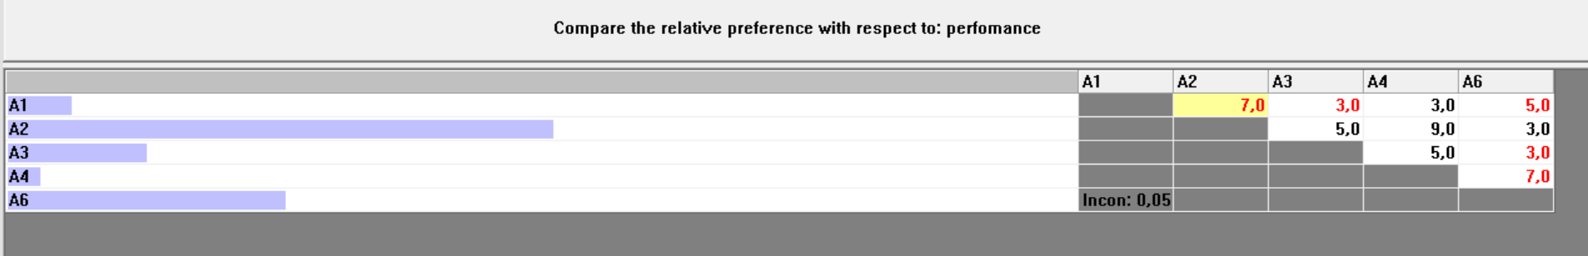

Рисунок 2.2 – Матрица парных сравнений по критерию performance и локальные приоритеты по критерию (без значений)

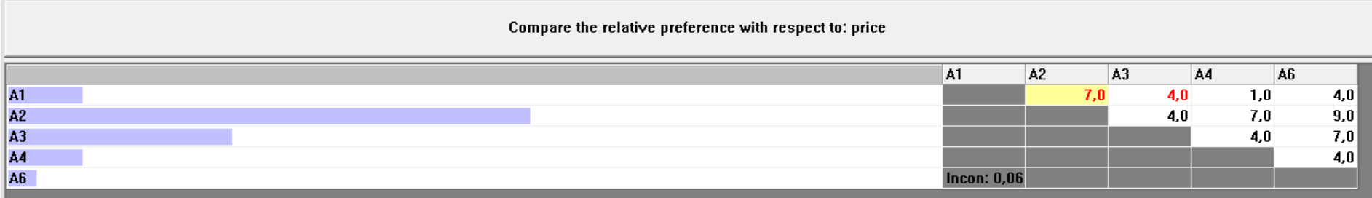

Рисунок 2.3 – Матрица парных сравнений по критерию price и локальные приоритеты по критерию (без значений)

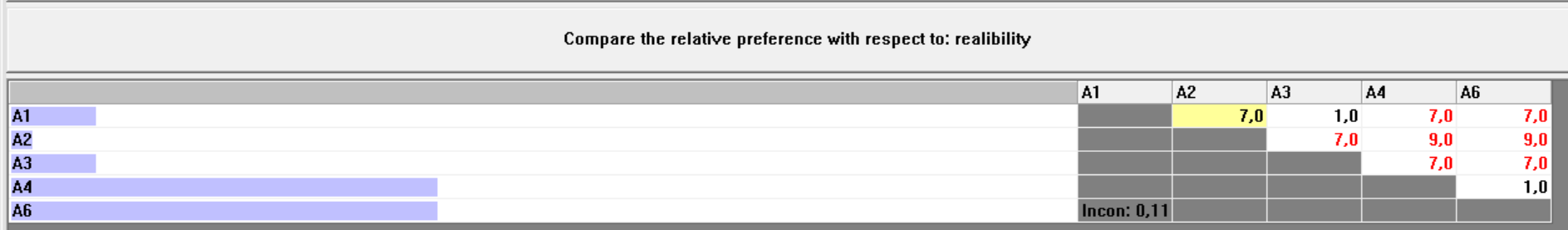

Рисунок 2.4 – Матрица парных сравнений по критерию realibility и локальные приоритеты по критерию (без значений)

На рисунках 2.5, 2.6, 2.7 представлены, соответственно, значения локальных приоритетов для критериев performance, price, reliability.

На рисунке 2.8 представлены глобальные приоритеты (собственно результат всей работы). Согласно представленным результатам альтернатива P3 самая приоритетная.

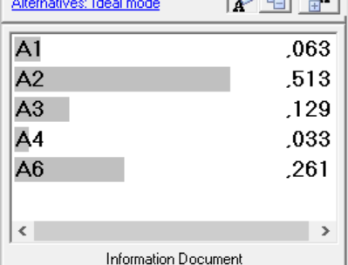

Рисунок 2.5 – Значения локальных приоритетов для критерия performance

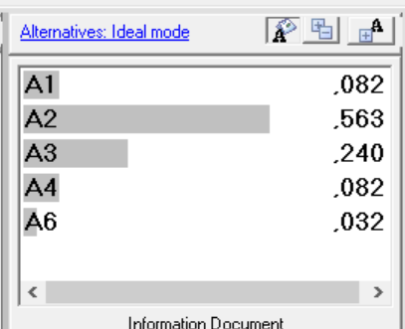

Рисунок 2.6 – Значения локальных приоритетов для критерия price

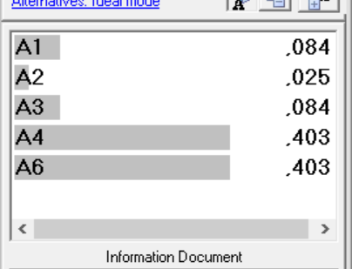

Рисунок 2.7 – Значения локальных приоритетов для критерия reliability

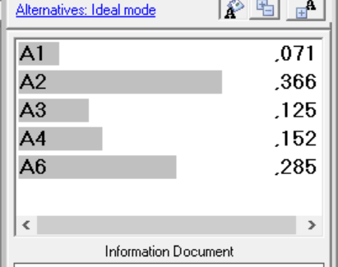

Рисунок 2.8 – Значения глобальных приоритетов